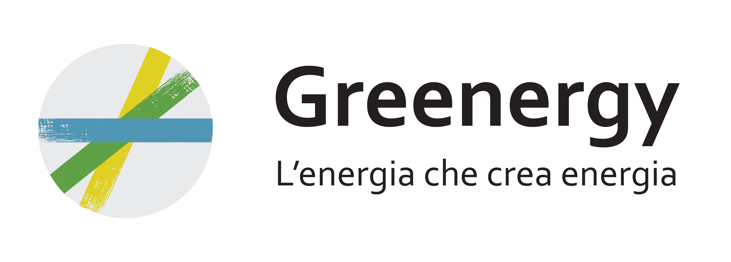

Greenergy, affermata azienda nel settore delle energie rinnovabili, nell'ottica di un ampliamento del suo organico è alla ricerca di un Ingegnere Elettrico da inserire nell’Area Sviluppo & Progettazione.

Il candidato ideale è un giovane neolaureato in Ingegneria Elettrica

Il lavoro:
La risorsa, rapportandosi con il Direttore Tecnico, si occuperà delle seguenti attività:

- supporto nelle fasi progettazione elettrica di base per impianti fotovoltaici, eolici, connessioni alla rete elettrica in BT ed MT;
- raccolta e analisi dati di pertinenza all'attività svolta e redazione di report di gestione
(produzione, disponibilità impianti, stima del PR, manutenzione);
- supporto nelle fasi di esecuzione di due diligence tecniche per impianti da fonte rinnovabile;
- interfaccia con le Autorità competenti;
- determinazione delle specifiche del progetto come i requisiti di tempo e di prestazione analizzando l'input dei nostri clienti, i dati supplementari e le specifiche dei prodotti
Requisiti:
Si richiedono:
- laurea in Ingegneria Elettrico curriculum Energia;
- capacità di lavorare in team, partecipando ai cantieri trasversali apportando il proprio valore, capacità di valorizzare le risorse e perseguire gli obiettivi di cantiere;
- conoscenza di AUTOCAD;
- ottima conoscenza del pacchetto Microsoft Office (Word, Excel e Power Point, ecc);
- buona conoscenza della lingua inglese;
- la conoscenza di altre lingue sarà considerata un “plus”;
Skills/competenze:
- competenze nell’ambito della progettazione impiantistica relativa a fonti rinnovabili;
- competenze nella gestione di sistemi di: telecomunicazione; videosorveglianza; antintrusione negli impianti fotovoltaici;
Tipologia contrattuale:
Stage Garanzia Giovani o altro
Sede di lavoro:
Castellaneta (TA) – Sede Commerciale.
Per candidarsi:
inviare il proprio cv aggiornato a: selezione@greenergyimpianti.it inserendo in oggetto “Rif. Contatto Ufficio Placement Politecnico di Bari” “Ricerca Ingegnere Elettrico” entro 30.09.2017.

Il CV dovrà contenere l’autorizzazione al trattamento dei dati personali ai sensi del D. Lgs. n. 196/2003 ed attestazione di veridicità ai sensi del DPR n.445/2000.
Il presente annuncio è rivolto ad ambo i sessi, ai sensi della normativa vigente.

